**TensorFlow:**

**1. Khái niệm:**

* TensorFlow là một thư viện phần mềm mã nguồn mở dành cho học máy (machine learning), phục vụ các tác vụ nhận thức và hiểu ngôn ngữ.
* Được phát triển bởi Google Brain, TensorFlow hỗ trợ mạnh mẽ các phép toán học để tính toán trong machine learning và deep learning, giúp việc giải quyết các bài toán trở nên nhanh chóng và tiện lợi.
* TensorFlow cho phép xây dựng nhiều mô hình mạng nơ-ron và tính toán song song trên nhiều máy tính, CPU, GPU. Nó được viết bằng C++ và giao diện lập trình bằng Python, mang lại hiệu suất tốt.

**2. Lịch sử ra đời:**  
TensorFlow bắt nguồn từ hệ thống DistBelief do Google Brain phát triển từ năm 2011. Sau đó, TensorFlow được công bố mã nguồn mở vào ngày 9 tháng 11 năm 2015.

**3. Cách thức hoạt động của tensorflow:**

* **Bước 1 - Xây dựng đồ thị tính toán:** Trước khi huấn luyện mô hình, việc xây dựng đồ thị tính toán là bước quan trọng đầu tiên. Đây là nơi mà các phép tính và quá trình huấn luyện được định nghĩa và tổ chức.
* **Bước 2 - Định nghĩa hàm mất mát:** Sau khi xây dựng đồ thị, bước tiếp theo là định nghĩa hàm mất mát để đánh giá hiệu suất của mô hình. Hàm mất mát đo lường sự khác biệt giữa dự đoán của mô hình và giá trị thực tế của dữ liệu đầu vào.
* **Bước 3 - Tối ưu hóa mô hình:** Sau khi định nghĩa hàm mất mát, quá trình tối ưu hóa mô hình bắt đầu. Mục tiêu là điều chỉnh các tham số của mô hình để giảm thiểu hàm mất mát và cải thiện hiệu suất dự đoán.
* **Bước 4 - Huấn luyện mô hình:** Quá trình huấn luyện mô hình là giai đoạn mà mô hình học từ dữ liệu huấn luyện. Các tham số của mô hình được điều chỉnh dần dần để tối ưu hóa hiệu suất dự đoán trên dữ liệu mới.
* **Bước 5 - Đánh giá mô hình:** Sau khi huấn luyện xong, mô hình cần được đánh giá để xác định hiệu suất và độ chính xác của nó trên dữ liệu kiểm tra. Kết quả này giúp đánh giá khả năng dự đoán của mô hình trong thực tế.
* **Bước 6 - Sử dụng mô hình:** Sau khi mô hình đã được huấn luyện và đánh giá, nó có thể được sử dụng để dự đoán kết quả trên dữ liệu mới. Quá trình này giúp áp dụng mô hình học máy vào các vấn đề thực tế, đồng thời tối ưu hóa quá trình ra quyết định.

**4. Thuộc tính cơ bản của TensorFlow:**

**Tensors**

TensorFlow là thư viện mã nguồn mở được phát triển bởi Google dành cho việc xây dựng và huấn luyện các mô hình máy học. Một trong những khái niệm cơ bản nhất trong TensorFlow là Tensor. Tensors là cấu trúc dữ liệu chính để lưu trữ dữ liệu trong TensorFlow. Chúng có thể được xem như các mảng nhiều chiều với số chiều tùy ý.

**Operations**

Thuộc tính Operations trong TensorFlow là gì? Nó là các phép toán hay có thể hiểu đơn giản là các thao tác được thực hiện trên các Tensors để tạo ra các biến thể mới. Các phép toán này có thể là các phép toán số học đơn giản như cộng, trừ, nhân, chia hoặc các phép toán phức tạp hơn như ma trận nhân, tích vô hướng hay các phép toán logic.

**Variables**

Trong TensorFlow, Variables là các thực thể có thể thay đổi giá trị trong quá trình huấn luyện mô hình. Chúng được sử dụng để lưu trữ trọng số và độ lệch của mô hình máy học. Khi huấn luyện mô hình, các biến này được cập nhật liên tục để tối ưu hóa hiệu suất của mô hình.

**Graphs**

Graphs hay còn gọi là đồ thị, nó là một phần quan trọng của TensorFlow. Mỗi Nodes trong đồ thị đại diện cho một phép tính hoặc biến, trong khi Edges (cạnh) đại diện cho dữ liệu được truyền qua các Nodes. Với Graphs, bạn có thể xây dựng và quản lý các mô hình máy học phức tạp.

**Sessions**

Sessions trong TensorFlow là gì? Đây là môi trường thực thi cho các phép tính trong mô hình. Khi bạn muốn thực hiện tính toán trong TensorFlow, bạn cần tạo một Session và chạy các Nodes trong đồ thị tính toán. Sessions giúp bạn tối ưu hóa việc sử dụng tài nguyên tính toán và quản lý bộ nhớ hiệu quả.

**Placeholders**

Placeholders trong TensorFlow là các biến mà bạn có thể truyền dữ liệu vào trong quá trình huấn luyện mô hình. Có thể hiểu các Placeholders dùng để chứa dữ liệu đầu vào và đưa dữ liệu vào mô hình một cách linh hoạt. Điều này giúp bạn dễ dàng thay đổi dữ liệu đầu vào mà không cần phải thay đổi cấu trúc của mô hình.

**5. Đặc điểm:**  
**Hỗ trợ các mô hình học sâu (deep learning) và học máy**: TensorFlow cung cấp các hàm dựng sẵn cho việc tạo và huấn luyện các mô hình neural network.  
**Khả năng tính toán song song**: TensorFlow có thể tính toán trên nhiều máy tính, nhiều CPU, GPU trong cùng một máy.

**Cung cấp đồ thị luồng dữ liệu (dataflow graph):** Các mô hình được xây dựng thông qua các biểu đồ luồng dữ liệu, trong đó mỗi node đại diện cho một phép toán toán học.

**Hệ sinh thái đa dạng:** TensorFlow hỗ trợ nhiều công cụ và thư viện bổ trợ như TensorFlow Lite, TensorFlow.js, và TensorFlow Extended.

**6. Tổng hợp các thuật toán được hỗ trợ bởi TensorFlow**

Dưới đây là danh sách các thuật toán hiện được TensorFlow hỗ trợ:

* Classification (Phân loại) - tf.estimator.LinearClassifier
* Linear regression (Hồi quy tuyến tính) - tf.estimator.LinearRegressor
* Boosted tree classification (Phân loại cây được tăng cường) - tf.estimator.BoostedTreesClassifier
* Booster tree regression (Hồi quy cây tăng cường) - tf.estimator.BoostedTreesRegressor
* Deep learning classification (Phân loại học sâu) - tf.estimator.DNNClassifier
* Deep learning wipe and deep (Xóa sạch học sâu) - tf.estimator.DNNLinearCombinedClassifier.

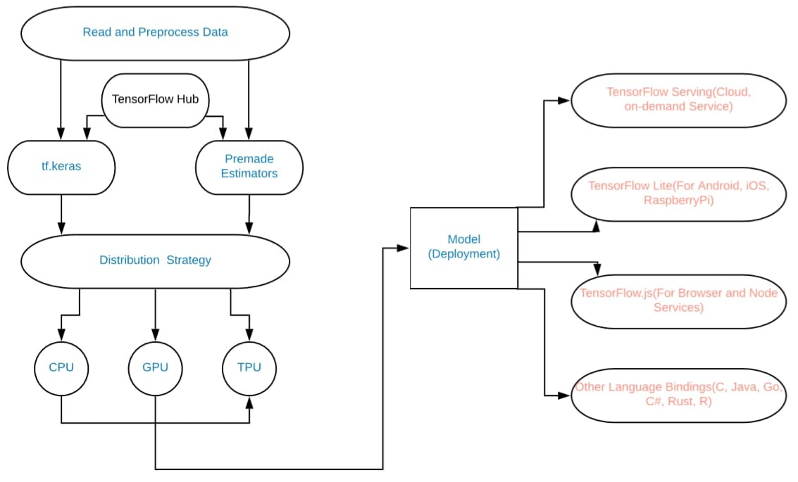

**7. Một số doanh nghiệp đang sử dụng TensorFlow**

Airbus: dùng TensorFlow để xử lý hình ảnh và video bằng cách trích xuất, phân tích từ hình ảnh vệ tinh nhằm cung cấp thông tin theo thời gian thực đến khách hàng.

Kakao: đã dùng các thuật toán chuỗi thời gian của TensorFlow nhằm dự đoán tỷ lệ hoàn thành của các yêu cầu gọi xe.

NERSC: ứng dụng mô hình học máy deep learning cho khoảng 27.000 GPU NVIDIA V100 Tensor Core nhờ quy mô rộng lớn của TensorFlow.

PayPal: sử dụng TensorFlow để nhận biết các hành vi lừa đảo phức tạp nhằm cải thiện tính bảo mật và trải nghiệm khách hàng.

SwissCom: đã cải thiện tình hình kinh doanh của công ty nhờ xây dựng mô hình TensorFlow tùy chỉnh để xác định ý định của khách hàng khi nhận cuộc gọi.

Twitter (là X bây giờ): đã xây dựng xếp hạng các dòng thời gian với các Tweet quan trọng nhất tại thời điểm đó bằng cách sử dụng TensorFlow.

Nhận diện hình ảnh và âm thanh: Ví dụ như DeepDream

Xử lý ngôn ngữ tự nhiên

Hệ thống khuyến nghị

**9. Ưu điểm:**

* Dễ mở rộng
* Hỗ trợ trên nhiều nền tảng (máy tính, điện thoại di động)
* Cộng đồng lớn và tài liệu phong phú
* **Khả năng hỗ trợ đa nền tảng**: TensorFlow có thể hoạt động trên nhiều thiết bị như PC, laptop, thiết bị di động và đám mây.
* **Hiệu suất cao**: có thể xử lý cả những phép tính lớn và phức tạp trong các mô hình học máy bằng cách tận dụng nhiều CPU và GPU để tăng tốc tính toán.
* **Thư viện học máy được sử dụng phổ biế**n: với nhiều ứng dụng trong thực tế như xử lý ngôn ngữ tự nhiên, nhận dạng giọng nói, thị giác máy tính, và phân loại ảnh.
* **Hỗ trợ xây dựng và huấn luyện mô hình deep learning phức tạp**: CNN (mạng nơ-ron tích chập) và RNN (mạng nơ-ron hồi quy)
* **Cung cấp API linh hoạt cho nhiều ngôn ngữ lập trình**: chẳng hạn như Python, C++, Java và Go,... giúp người dùng triển khai mô hình học máy trên đa nền tảng và tích hợp dễ dàng với các ứng dụng khác.

**10. Nhược điểm:**

* Cấu trúc khá phức tạp đối với người mới
* Cần tài nguyên tính toán lớn